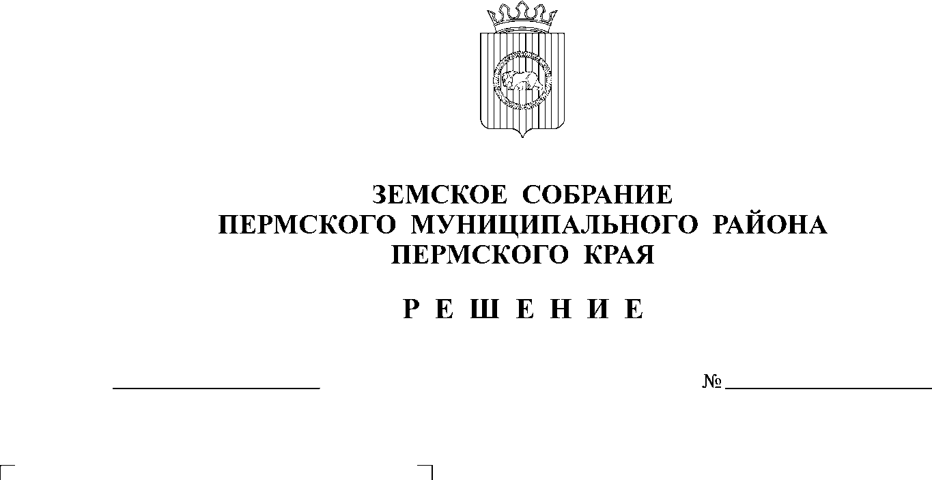
О внесении изменения в приложение 2 к Положению о денежном содержании муниципальных служащих органов местного самоуправления Пермского муниципального района, утвержденному решением Земского Собрания Пермского муниципального района от 27.10.2011 № 208

196
23.12.2021

В соответствии с пунктом 2 части 1 статьи 25, частью 2 статьи 68 Устава Пермского муниципального района

Земское Собрание РЕШАЕТ:

1. Внести в приложение 2 к Положению о денежном содержании муниципальных служащих органов местного самоуправления Пермского муниципального района, утвержденному решением Земского Собрания Пермского муниципального района от 27.10.2011 № 208 (в ред. от 23.08.2012 № 278, от 14.12.2012 № 306, от 30.10.2013 № 392, от 18.12.2014 № 28, от 28.05.2015 № 79, от 24.05.2016 № 150, от 22.09.2016 №167, от 24.08.2017 №248, от 26.03.2020 № 36, от 27.08.2020 № 70, от 27.05.2021 № 141, от 26.08.2021 № 153, от 28.10.2021 № 180), следующее изменение:

приложение 1 «Размеры окладов за классный чин муниципальной службы Пермского муниципального района» изложить в новой редакции согласно приложению к настоящему решению.

2. Настоящее решение подлежит официальному опубликованию в бюллетене муниципального образования «Пермский муниципальный район» и размещению на официальном сайте Пермского муниципального района.

3. Настоящее решение вступает в силу с 01 января 2022 года.

Временно исполняющий полномочия
главы муниципального района И.А. Варушкин

Председатель Земского Собрания Д.В. Гордиенко

Приложение к решению
Земского Собрания
от 23.12.2021 № 196

Приложение 1
к Положению
о Порядке назначения
муниципальным служащим
Пермского муниципального района
ежемесячных и дополнительных выплат
Размеры окладов за классный чин

муниципальной службы Пермского муниципального района

№ п/п | Классный чин муниципальной службы Пермского муниципального района | Размер оклада, руб.
1 | Секретарь муниципальной службы муниципального образования Пермского края 3-го класса | 1 715,37
2 | Секретарь муниципальной службы муниципального образования Пермского края 2-го класса | 1 972,88
3 | Секретарь муниципальной службы муниципального образования Пермского края 1-го класса | 2 314,81
4 | Референт муниципальной службы муниципального образования Пермского края 3-го класса | 2 829,84
5 | Референт муниципальной службы муниципального образования Пермского края 2-го класса | 3 259,05
6 | Референт муниципальной службы муниципального образования Пермского края 1-го класса | 3 688,25
7 | Советник муниципальной службы муниципального образования Пермского края 3-го класса | 4 116,01
8 | Советник муниципальной службы муниципального образования Пермского края 2-го класса | 4 716,89
9 | Советник муниципальной службы муниципального образования Пермского края 1-го класса | 5 402,18
10 | Муниципальный советник муниципального образования Пермского края 3-го класса | 6 432,26
11 | Муниципальный советник муниципального образования Пермского края 2-го класса | 7 460,90
12 | Муниципальный советник муниципального образования Пермского края 1-го класса | 8 403,71
13 | Действительный муниципальный советник муниципального образования Пермского края 3-го класса | 9 090,43
14 | Действительный муниципальный советник муниципального образования Пермского края 2-го класса | 10 462,43
15 | Действительный муниципальный советник муниципального образования Пермского края 1-го класса | 11 834,43

